КИРЕЕВ НИКОЛАЙ ДМИТРИЕВИЧ

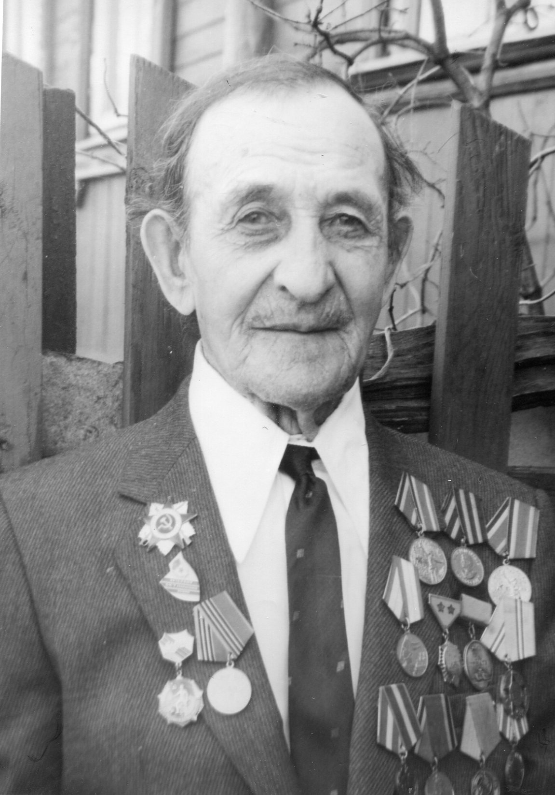(22.05.1907 - 06.02.1997 г.г.)

На фронт Киреева Н.Д. призвали в декабре 1941 года. После краткосрочных курсов по подготовке танкистов-сапёров был направлен в действующую армию, на передовую в составе 201 танковой бригады 64-7 гвардейской армии. В 1943 году под Харьковом танковая бригада в количестве 64 танков под командованием генерал-майора И. Таранова совершила глубокий рейд в тыл противника, уничтожила много техники и живой силы врага и благополучно соединилась с частями нашей армии. За этот рейд Киреев Н.Д. был награжден орденом Отечественной войны II степени.

День Победы Киреев Н.Д. встретил под Кенигсбергом. Особо памятным для ветерана ВОВ был Парад Победы в Москве 24 июня 1945 года. В составе своей танковой бригады он прошагал по брусчатке Красной площади, видел руководителей партии и правительства, стоящих и приветствующих защитников Отечества на трибуне Мавзолея Ленина, слушал выступление прославленного полководца, командующего Парадом четырежды Героя Советского Союза маршала Г. К. Жукова.

Но не закончилась на этом война для солдата Киреева Н.Д.. Вскоре после Парада Победы их танковая бригада была направлена на Дальний Восток, на разгром Квантунской японской армии, за что одновременно получил две медали - "За отвагу" и "За победу над Японией" из рук Председателя Народного Хурала Монголии Ю. Цеденбала. Так же имеет множество других орденов и медалей.

Вернулся к мирному труду фронтовик Киреев Н.Д. в конце 1945 года и стал работать на Долгополянском лесозаводе в качестве плотника, завхоза и так вплоть до 1967 года, когда вышел на заслуженный отдых.

По приглашению совета ветеранов ВОВ 64-7 гвардейской армии за подписью генерал-полковника М. Шумилова он дважды выезжал в Белгородскую область, в с. Топлинка, за освобождение которого шли тяжелые бои, на встречу с юными следопытами.

В середине 80-х годов вышла книга под названием "Крепче стали", где рассказывается о героизме и мужестве танкистов-сапёров 64-7 гвардейской армии, в ней имеются строки о славном защитнике Отечества Кирееве Николае Дмитриевиче.